2122计组期末试卷

- （20分）计算
- IEEE754编码表示的单精度浮点数为(BED00000)H，其对应的十进制数真值是多少？将 -131.75 表示成IEEE754编码表示的单精度浮点数（以8位16进制数格式表示）。(6分)
- 某浮点数字长16位，阶码5位（含1位阶符）。尾数11位（含1位数符）。均以补码表示。请问其所能表示的最大规格化负数是多少？最大规格化正数是多少？(4分)
- 设x = -01011B，y = 11001B，用加减交替法计算x÷y，结果保留4位小数。请写出运算过程，商以及余数的值。(6分)
- 已知x=0.125×2¹，y =0.625×2⁴，设阶码3位（含1位阶符）。尾数5位（含1位数符）。用浮点数运算方法求 x-y 二进制浮点规格化的结果。并对结果进行简要分析。(4分)

- （16分）某计算机系统主存空间为8K×8位，最前面的空间由 2K×4位的ROM按位扩展方式构成BIOS，地址最后面的空间由4K×8位的RAM构成数据区，剩余空间全部由1K×8位的RAM芯片构成用户程序区。
- 请写出三种芯片各需要多少片？(3分)
- 将存储器与CPU连接。可行的译码选择方案有哪些？简述优缺点。(4分)
- 若采用2:4译码器，请画出CPU与存储器的连线。并注明控制信号。(6分)
- 请问0B1FH 单元所在芯片的最小地址是多少？(3分)
- （19分）某计算机采用页式虚拟存储管理方式。按字节编址，虚拟地址为32位，物理地址为24位，页大小8KB；快表（TLB）采用全相联映射；Cache数据区大小为64KB，按2路组相联方式组织，主存块大小为64B。存储访问过程如图所示。请回答下列问题。
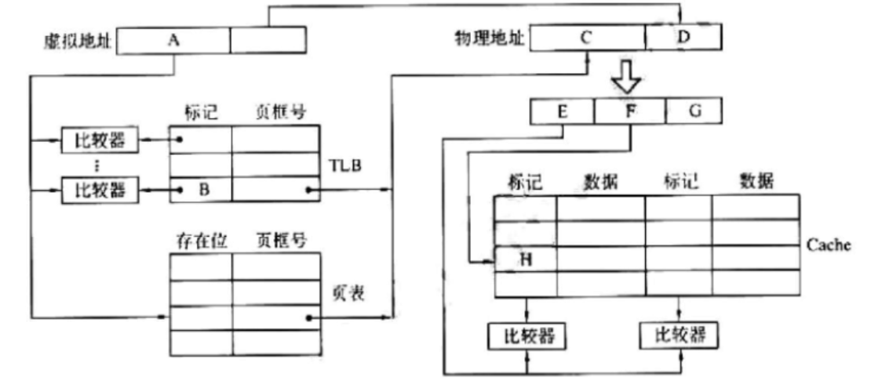
- 图中字段A~G的位数各是多少？请简要分析理由。(7分)
- 设置快表（TLB）的目的是什么？字段B中存放的是什么信息？(4分)
- 将块号为4099的主存块存入到Cache 中时，所映射的Cache组号是多少？对应的H字段内容是什么？(5分)
- Cache缺失处理与缺页处理相比哪种时间开销大？为什么？(3分)

- （20分）下图所示为一个CPU模型，标有小圆圈的控制信号为各寄存器的输入控制信号；各寄存器和ALU的输出受三态门缓冲器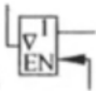的控制。PCmod=0时PC工作于数据输入方式，PCmod=1时PC工作于计数方式。无论PC工作于哪种方式，均需发出PCE信号来完成相应的操作。
- 指令 ADD R0,(R2) 功能为 (R0)+((R2))→R0，表示将R0中的数与R2为地址的数进行相加，结果存入R0。请画出该指令周期流程图及相关控制信号。(8分)
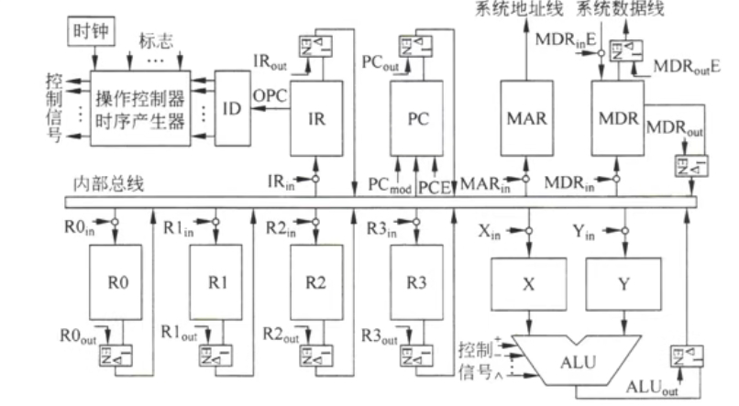
- 该CPU采用的微指令格式如下图，请说明微指令编码方式、该微指令有几种判别测试、控制存储器允许的最大容量。(6分)
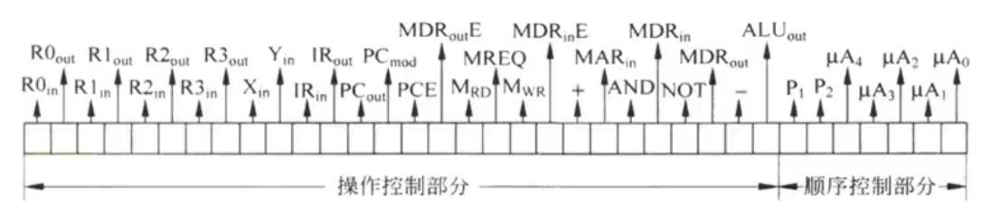
- 若地址转移逻辑如下图所示，且取指后采用P1测试。问指令的操作码在指令的什么位置？最多可实现多少条机器指令的分支？要如何设置相关的微地址信息才可实现最多指令分支？简述理由。(6分)
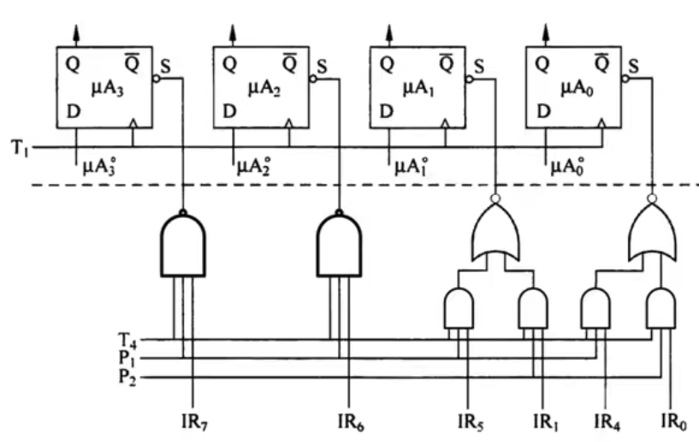
- （13分）某机器采用单字长指令格式，指令各字段定义如下图所示
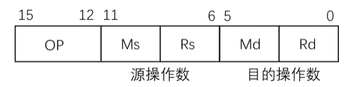
其中 Ms/Md表示寻址方式，寻址方式的定义见右表。
  Ms/Md | 寻址方式
  000B | 寄存器直接
  001B | 寄存器间接
  010B | 寄存器间接、自增
  011B | 相对

- 若采用操作码定长指令格式，该机器指令系统最多可设计多少条指令？(3分)
- 该计算机最多能设计多少个通用寄存器？简述理由。(4分)
- 若采用可扩展操作码指令格式，且只设计双操作教和无操作数指令，最多可设计多少条双操作数指令？简述理由。(3分)
- 若采用可扩展操作码指令格式，且只设计双操作教和单操作数指令，最多可设计多少条单操作数指令？简述理由。(3分)

- 简答题（12分）
- 传统的CPU包括哪两部分？
- 用双符号位补码（变形补码）表示数据。当两个符号位为 10时，此时该数的数值大小范围是多少？
- 采用行、列双译码结构进行地址译码，有什么优点？
- 微程序控制器由哪三部分组成？
- 总线带宽与总线位宽二者有什么关系？
- 采用“链式查询方式”进行总线总裁时，设备的优先级如何确定？

